**Московский государственный технический**

**университет им. Н.Э. Баумана**

Факультет «Информатика и системы управления»

Кафедра ИУ5 «Системы обработки информации и управления»

Курс «Схемотехника дискретных устройств»

Отчет по лабораторной работе №4.2

«Исследование сумматоров дополнительного и обратного кодов

Исследование компараторов»

| Выполнил: |  | Проверил: |
| --- | --- | --- |
| студент группы ИУ5-44Б |  | преподаватель каф. ИУ5 |
| Чернев Н. А. |  | Спиридонов С. Б. |
|  |  |  |

Москва, 2025 г.

# Задание 1

Собрать сумматор дополнительного кода

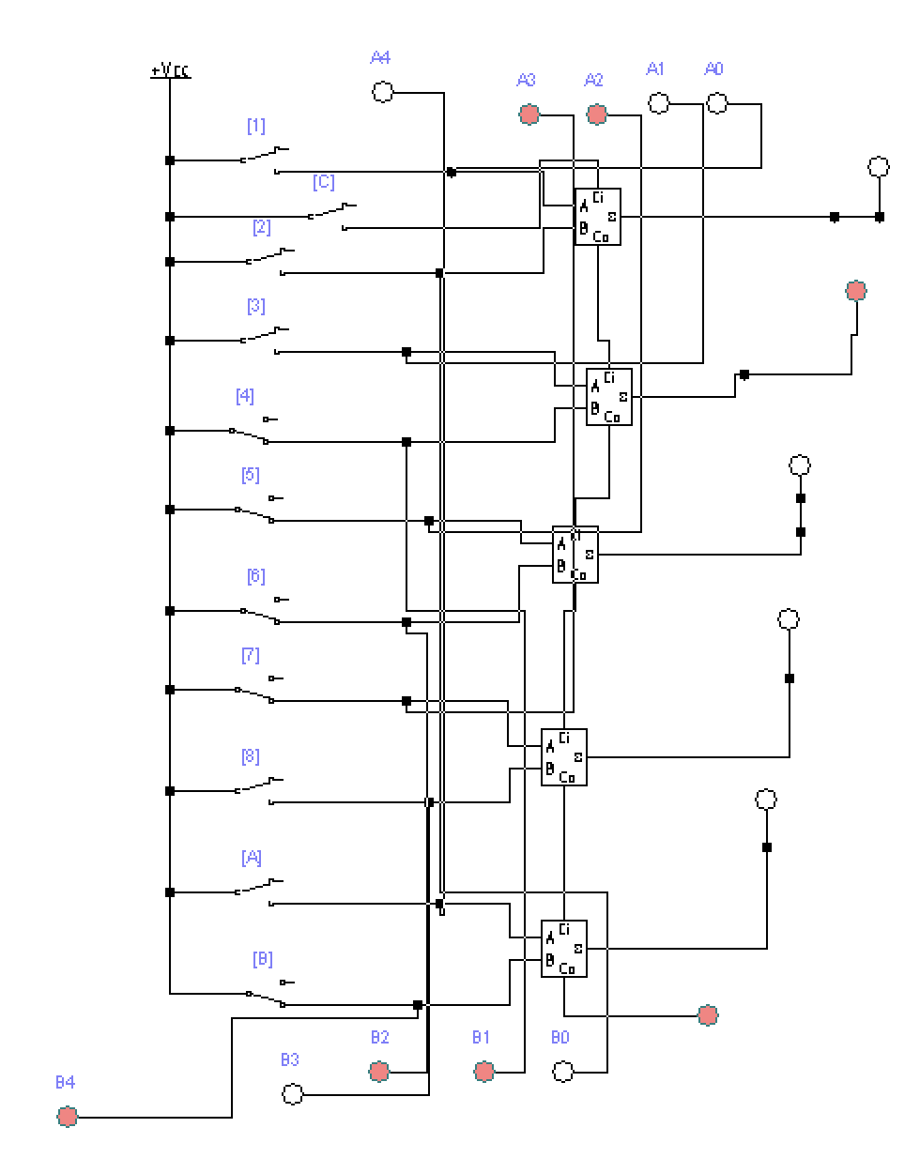

# Задание 2

Собрать сумматор обратного кода

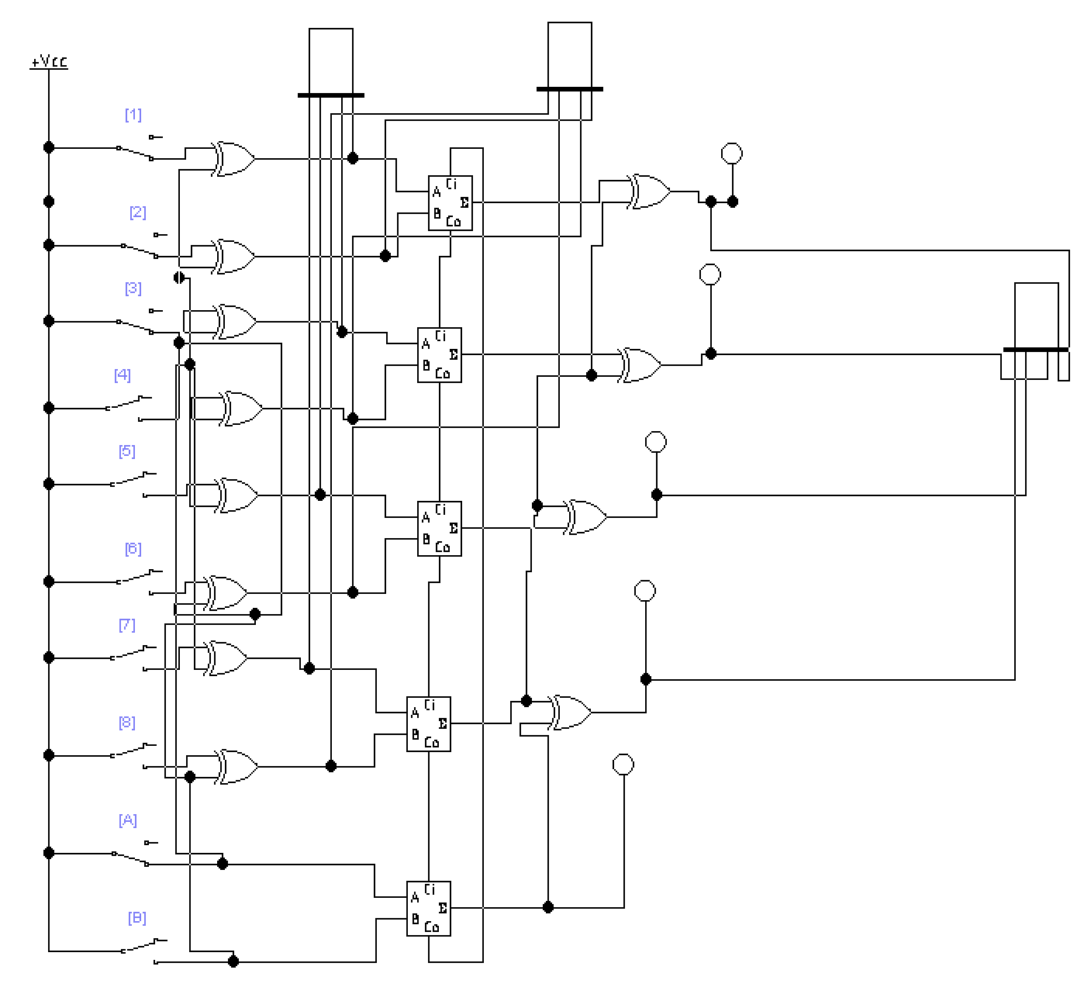

# Задание 3

Модернизировать сумматор дополнительного кода (п.3.1), дополнив дополнительным сумматором кодов знаков.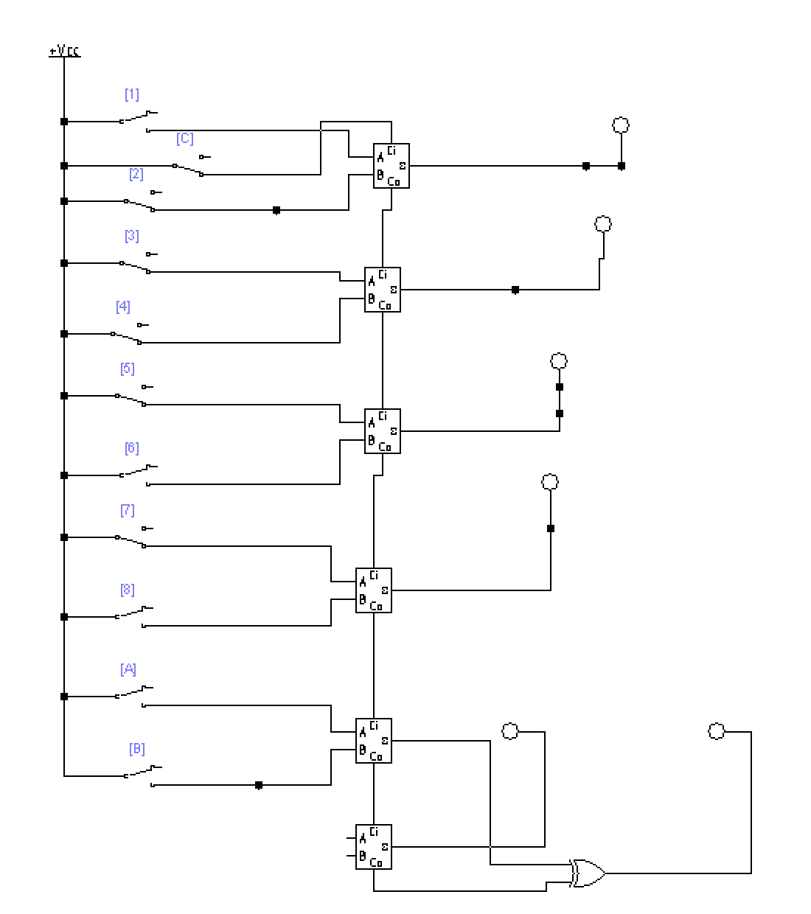

# Задание 4

Собрать одноразрядный компаратор (полный) на функции: равенство, больше, меньше.

(1 = 1)

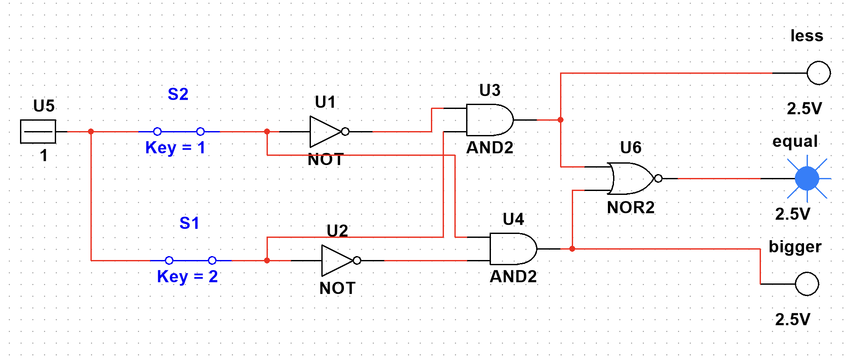

# Задание 5

Собрать двухразрядный компаратор на функции: равенство, больше и меньше

(1 < 3)

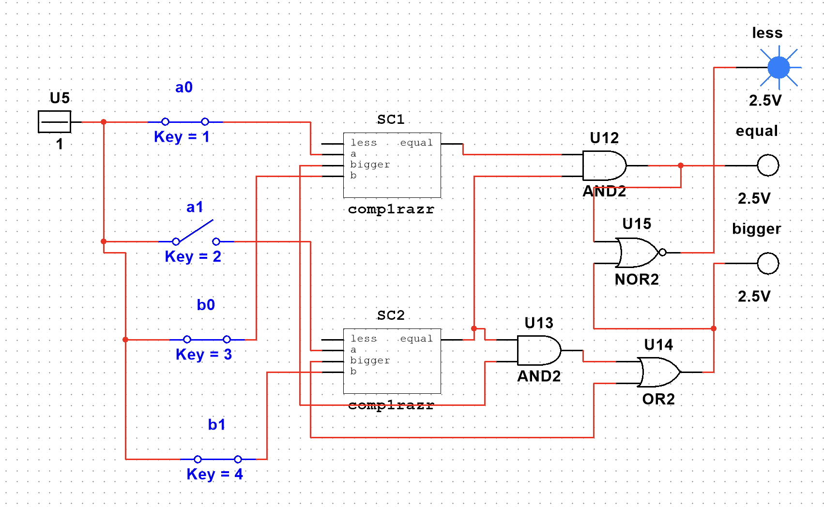

# 

# Задание 6

Собрать четырёхразрядный компаратор на функции: равенство, больше и меньше

(13 > 12)